附件4

2020年度

四川省达州市渠县

以工代赈办公室部门决算

目录

公开时间：2021年9月17日

第一部分 部门概况
一、基本职能及主要工作
二、机构设置
第二部分度部门决算情况说明
一、收入支出决算总体情况说明
二、收入决算情况说明
三、支出决算情况说明
四、财政拨款收入支出决算总体情况说明
五、一般公共预算财政拨款支出决算情况说明
六、一般公共预算财政拨款基本支出决算情况说明
七、“三公”经费财政拨款支出决算情况说明
八、政府性基金预算支出决算情况说明
九、 国有资本经营预算支出决算情况说明
十、其他重要事项的情况说明
第三部分 名词解释
第四部分 附件
附件1
第五部分 附表
一、收入支出决算总表
二、收入决算表
三、支出决算表
四、财政拨款收入支出决算总表
五、财政拨款支出决算明细表
六、一般公共预算财政拨款支出决算表
七、一般公共预算财政拨款支出决算明细表
八、一般公共预算财政拨款基本支出决算表
九、一般公共预算财政拨款项目支出决算表
十、一般公共预算财政拨款“三公”经费支出决算表
十一、政府性基金预算财政拨款收入支出决算表
十二、政府性基金预算财政拨款“三公”经费支出决算表
十三、国有资本经营预算财政拨款收入支出决算表
十四、国有资本经营预算财政拨款支出决算表

第一部分 部门概况

一、基本职能及主要工作

（一）主要职能。
- 贯彻执行国家、省、市以工代赈方针、政策。
- 负责全县以工代赈行政管理工作。
- 负责争取国家、省、市以工代赈项目、资金。
- 编制全县以工代赈中长期规划及年度计划。
- 负责以工代赈项目、资金计划上报及下达工作。
- 组织有关部门搞好易地扶贫搬迁项目工程和以工代赈项目的规划、论证、可行性研究，建设好以工代赈项目储备库。
- 会同财政、审计、监察等部门做好全县以工代赈资金和易地扶贫搬迁项目工程的专项资金监督管理。
- 负责以工代赈项目和易地扶贫搬迁项目工程实施的督促、检查、验收及成果宣传，搞好项目的建档立卡工作。
- 承办县委、县政府交办的其他工作。

（二）2020年重点工作完成情况。
2020年，我办在县委、政府及主管部门的领导下，完成了以工代赈项目的实施、验收工作；完成了全县易地扶贫搬迁收尾工作中的督导、检查工作；并保障本部门机构正常运转包括基本工资、津贴补贴、职工养老保险、职工住房公积金等人员经费以及办公费、印刷费、水电费、差旅费等工作。二、机构设置
渠县以工代赈办公室是负责本县易地扶贫搬迁项目和以工代赈项目工作的政府工作部门，内设5个行政科室。为财政拨款参照公务员管理的事业单位。

第二部分 2020年度部门决算情况说明

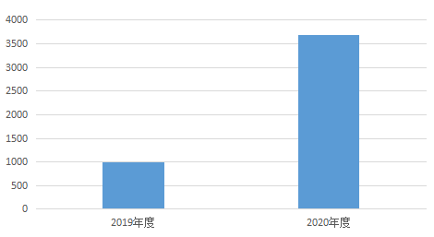
- 收入支出决算总体情况说明
2020年度收、支总计996.5万元。与2019年相比，收、支总计减少2698.68万元，减少73%。主要变动原因是2020年减少了易地扶贫搬迁项目支出。

（图1：收、支决算总计变动情况图）

- 收入决算情况说明

2020年本年收入合计498.25万元，其中：一般公共预算财政拨款收入498.25万元，占100%。
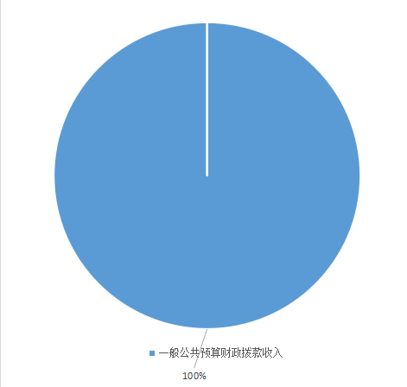

（图2：收入决算结构图）
- 支出决算情况说明

2020年本年支出合计498.25万元，其中：基本支出198.25万元，占39.8%；项目支出300万元，占60.2%。
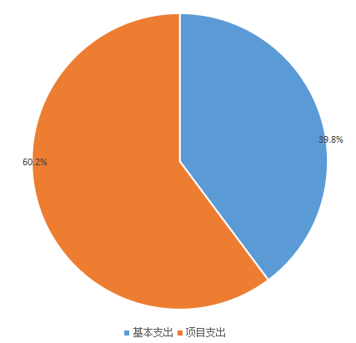

（图3：支出决算结构图）（饼状图）

四、财政拨款收入支出决算总体情况说明
2020年财政拨款收、支总计996.5万元。与2019年相比，财政拨款收、支总计减少2698.68万元，减少73%。主要变动原因是2020年减少了易地扶贫搬迁项目支出。
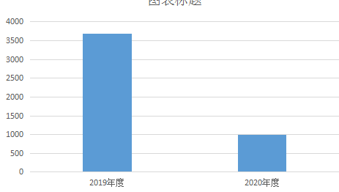

（图4：财政拨款收、支决算总计变动情况）

五、一般公共预算财政拨款支出决算情况说明

（一）一般公共预算财政拨款支出决算总体情况
2020年一般公共预算财政拨款支出498.25万元，占本年支出合计的100%。与2019年相比，一般公共预算财政拨款减少2698.68万元，减少73%。主要变动原因是2020年减少了易地扶贫搬迁项目支出。
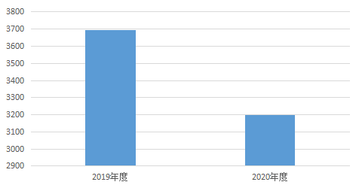

（图5：一般公共预算财政拨款支出决算变动情况）

（二）一般公共预算财政拨款支出决算结构情况
2020年一般公共预算财政拨款支出498.25万元，主要用于以下方面:住房保障支出13.24万元，占2.7%；社会保障和就业（类）支出14.65万元，占2.9%；卫生健康支出7.65万元，占1.5%；农林水支出162.7万元，占32.7%；其他支出（以工代赈项目支出）300万元，占60.2%。
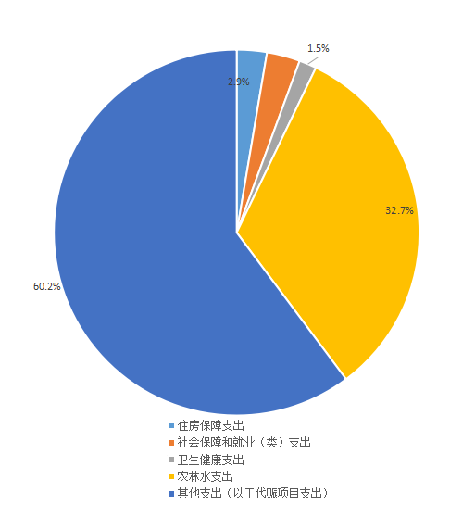

（图6：一般公共预算财政拨款支出决算结构）

（三）一般公共预算财政拨款支出决算具体情况

2020年一般公共预算支出决算数为498.25，完成预算100%。其中：
1.住房保障支出（类）221（款）02（项）: 支出决算为13.24万元，完成预算2.7%，决算数等于预算数。
2.其他支出（类）229（款）99（项）: 以工代赈项目支出决算为300万元，完成预算60.2%，决算数等于预算数。
3.社会保障和就业（类）208（款）05（项）: 支出决算为14.65万元，完成预算2.9%，决算数等于预算数。
4.卫生健康（类）210（款）11（项）:支出决算为7.65万元，完成预算1.5%，决算数等于预算数。
5.农林水（类）213（款）05（项）:支出决算为162.7万元，完成预算32.7%，决算数等于预算数。

六、一般公共预算财政拨款基本支出决算情况说明
2020年一般公共预算财政拨款基本支出198.25万元，其中：
人员经费127.5万元，主要包括：基本工资、津贴补贴、奖金、伙食补助费、绩效工资、机关事业单位基本养老保险缴费、职业年金缴费、其他社会保障缴费、其他工资福利支出、离休费、退休费、抚恤金、生活补助、医疗费补助、奖励金、住房公积金、其他对个人和家庭的补助支出等。
日常公用经费70.75万元，主要包括：办公费、印刷费、咨询费、手续费、水费、电费、邮电费、取暖费、物业管理费、差旅费、因公出国（境）费用、维修（护）费、租赁费、会议费、培训费、公务接待费、劳务费、委托业务费、工会经费、福利费、公务用车运行维护费、其他交通费、税金及附加费用、其他商品和服务支出、办公设备购置、专用设备购置、信息网络及软件购置更新、其他资本性支出等。

七、“三公”经费财政拨款支出决算情况说明

（一）“三公”经费财政拨款支出决算总体情况说明
2020年“三公”经费财政拨款支出决算为0万元。

（二）“三公”经费财政拨款支出决算具体情况说明
2020年“三公”经费财政拨款支出决算中，因公出国（境）费支出决算0万元；公务用车购置及运行维护费支出决算0万元；公务接待费支出决算0万元。
1.因公出国（境）经费支出0万元。
2.公务用车购置及运行维护费支出0万元。
其中：公务用车购置支出0万元。全年按规定更新购置公务用车0辆，其中：轿车0辆、金额0万元，越野车0辆、金额0万元，载客汽车0辆、金额0万元。截至2020年12月底，单位共有公务用车0辆，其中：轿车0辆、越野车0辆、载客汽车0辆。
公务用车运行维护费支出0万元。
3.公务接待费支出0万元。其中：
国内公务接待支出0万元。
外事接待支出0万元，外事接待0批次，0人，共计支出0万元。

八、政府性基金预算支出决算情况说明
2020年政府性基金预算拨款支出0万元。
- 国有资本经营预算支出决算情况说明
2020年国有资本经营预算拨款支出0万元。

十、其他重要事项的情况说明

（一）机关运行经费支出情况
2020年，渠县以工代赈办公室机关运行经费支出127.5万元，比2019年减少67.69万元，下降34.7%。主要原因是本年在职人员调出、公益性岗位离职后减少了下乡差旅费、办公费等人员支出，和本年严格践行建设节约型政府的规定，在各方面节约开支。

（二）政府采购支出情况
2020年，渠县以工代赈办公室政府采购支出总额0万元。

（三）国有资产占有使用情况
截至2020年12月31日，渠县以工代赈办公室共有车辆0辆，其中：主要领导干部用车0辆、机要通信用车0辆、应急保障用车0辆、其他用车0辆；单价50万元以上通用设备0台（套），单价100万元以上专用设备0台（套）。

（四）预算绩效管理情况。
根据预算绩效管理要求，本部门在年初预算编制阶段，组织对专项项目预算经费项目开展了预算事前绩效评估，对1个项目编制了绩效目标，预算执行过程中，选取1个项目开展绩效监控，年终执行完毕后，对1个项目开展了绩效目标完成情况自评。
本部门按要求对2020年部门整体支出开展绩效自评，从评价情况来看较好的完成了全年整体支出绩效。
1.项目绩效目标完成情况。
本部门在2020年度部门决算中反映“专项项目预算经费”项目绩效目标实际完成情况。
专项项目预算经费项目绩效目标完成情况综述。项目全年预算数20万元，执行数为320万元，主要是增加了300万元的以工代赈项目经费。通过项目实施，完成以工代赈项目及易地扶贫搬迁项目的勘测、规划、宣传、论证、申报、实施、验收等项目工作，发现的主要问题：项目实施时效与预算时效节点存在一定偏差。下一步改进措施：加强项目预算的调研、分析，确保项目实施时效与预算时效基本一致。

项目绩效目标完成情况表
(2020年度)
项目名称 |  |  | 专项项目预算经费
预算单位 |  |  | 渠县以工代赈办公室
预算执行情况(万元) | 预算数: |  | 20万元 | 执行数: | 320万元
预算执行情况(万元) | 其中-财政拨款: |  | 20万元 | 其中-财政拨款: | 320万元
预算执行情况(万元) | 其它资金: |  |  | 其它资金:
年度目标完成情况 | 预期目标 |  |  | 实际完成目标
年度目标完成情况 | 完成以工代赈项目及易地扶贫搬迁项目的勘测、规划、宣传、论证、申报、实施、验收等项目工作 |  |  | 完成以工代赈项目及易地扶贫搬迁项目的勘测、规划、宣传、论证、申报、实施、验收等项目工作；以工代赈项目的实施工作。
绩效指标完成情况 | 一级指标 | 二级指标 | 三级指标 | 预期指标值(包含数字及文字描述) | 实际完成指标值(包含数字及文字描述)
绩效指标完成情况 | 产出指标 | 数量指标 | 开展专项检查的次数 | ≥20次 | ≥18次
绩效指标完成情况 | 产出指标 | 质量指标 | 检查的覆盖率 | ≥5次 | ≥4次
绩效指标完成情况 | 产出指标 | 时效指标 | 工作开展时限 | 1-12月 | 1-12月
绩效指标完成情况 | 效益指标 | 社会效益指标 | 对项目的监督效果 | 有效 | 有效
绩效指标完成情况 | 效益指标 | 可持续影响力指标 | 提升项目质量 | 有效 | 有效
绩效指标完成情况 | 满意度指标 | 满意度 | 上级机关满意度 | ≧95% | ≧95%
绩效指标完成情况 | 满意度指标 | 满意度度 | 群众满意度 | ≧95% | ≧90%

2.部门绩效评价结果。
本部门按要求对2020年部门项目支出、整体支出绩效评价情况开展自评，《渠县以工代赈办公室部门2020年部门整体支出绩效评价报告》见附件（附件1）；《渠县以工代赈办公室部门2020年部门项目支出绩效评价报告》见附件（附件2）。

- 名词解释

1.财政拨款收入：指单位从同级财政部门取得的财政预算资金。
2.事业收入：指事业单位开展专业业务活动及辅助活动取得的收入。如…（二级预算单位事业收入情况）等。
3.经营收入：指事业单位在专业业务活动及其辅助活动之外开展非独立核算经营活动取得的收入。如…（二级预算单位经营收入情况）等。
4.其他收入：指单位取得的除上述收入以外的各项收入。主要是…（收入类型）等。
5.使用非财政拨款结余：指事业单位使用以前年度积累的非财政拨款结余弥补当年收支差额的金额。
6.年初结转和结余：指以前年度尚未完成、结转到本年按有关规定继续使用的资金。
7.结余分配：指事业单位按照会计制度规定缴纳的所得税、提取的专用结余以及转入非财政拨款结余的金额等。
8、年末结转和结余：指单位按有关规定结转到下年或以后年度继续使用的资金。
9.住房保障支出（类）221（款）02（项）: 指职工住房公积金支出。
10.其他支出（类）229（款）99（项）: 指单位以工代赈项目支出。
11.社会保障和就业（类）208（款）05（项）: 指用于职工社会保障缴费方面的支出。
12.卫生健康（类）210（款）11（项）:指用于职工医疗保险缴费的支出。
13.农林水（类）213（款）05（项）:指用于单位人员经费、公用经费方面的支出。
14.基本支出：指为保障机构正常运转、完成日常工作任务而发生的人员支出和公用支出。
15.项目支出：指在基本支出之外为完成特定行政任务和事业发展目标所发生的支出。
16.经营支出：指事业单位在专业业务活动及其辅助活动之外开展非独立核算经营活动发生的支出。
17.“三公”经费：指部门用财政拨款安排的因公出国（境）费、公务用车购置及运行费和公务接待费。其中，因公出国（境）费反映单位公务出国（境）的国际旅费、国外城市间交通费、住宿费、伙食费、培训费、公杂费等支出；公务用车购置及运行费反映单位公务用车车辆购置支出（含车辆购置税）及租用费、燃料费、维修费、过路过桥费、保险费等支出；公务接待费反映单位按规定开支的各类公务接待（含外宾接待）支出。
18.机关运行经费：为保障行政单位（含参照公务员法管理的事业单位）运行用于购买货物和服务的各项资金，包括办公及印刷费、邮电费、差旅费、会议费、福利费、日常维修费、专用材料及一般设备购置费、办公用房水电费、办公用房取暖费、办公用房物业管理费、公务用车运行维护费以及其他费用。

第四部分 附件

附件1

渠县以工代赈办公室部门2020年部门整体支出绩效评价报告
一、部门（单位）概况
（一）机构组成。
渠县以工代赈办公室是参照公务员法管理的事业单位。
- 机构职能。
1.贯彻执行国家、省、市以工代赈方针、政策。
2.负责全县以工代赈行政管理工作。
3.负责争取国家、省、市以工代赈项目、资金。
4.编制全县以工代赈中长期规划及年度计划。
5.负责以工代赈项目、资金计划上报及下达工作。
6.组织有关部门搞好易地扶贫搬迁项目工程和以工代赈项目的规划、论证、可行性研究，建设好以工代赈项目储备库。
7.会同财政、审计、监察等部门做好全县以工代赈资金和易地扶贫搬迁项目工程的专项资金监督管理。
8.负责以工代赈项目和易地扶贫搬迁项目工程实施的督促、检查、验收及成果宣传，搞好项目的建档立卡工作。
9. 承办县委、县政府交办的其他工作。

- 人员概况。
渠县以工代赈办行政编制5人，事业编制7人。实际财政供养人员12人，其中在职12人，离休0人，退休1人（已转由社保局发放退休金）。聘用公益性岗位6人。
二、部门财政资金收支情况
（一）部门财政资金收入情况。

2020年本年收入合计498.25万元，其中：一般公共预算财政拨款收入498.25万元，占100%。
- 部门财政资金支出情况。

2020年本年支出合计498.25万元，其中：基本支出198.25万元，占39.8%；项目支出300万元，占60.2%。
三、部门整体预算绩效管理情况
（一）部门预算管理。
1、预算编制
(1)目标制定。
严格按照县财政局部门预算编制通知和有关要求，紧密结合单位实际情况进行人员经费和公用经费预算。
- 目标完成。
2020年年初预算绩效目标项目2个，预算调整绩效目标项目0个，当年完成项目2个，实际完成情况均符合预期绩效目标，完成率100%。
2.预算执行
（1）支出控制。2020年按财政年初下达的资金计划进度申请资金拨付，资金使用效果良好，财政资金得到有效利用，达到了预期目标。
（2）动态调整。自实行对绩效目标实现程度和预算执行进度实行“双监控”以来，我单位无支付业务异常提示和部门绩效监控调整取消预算情况。
（3）执行进度。2020年，我办有序开展各项工作，按照工作安排有序支付各项费用。
3.完成结果
（1）预算完成。
2020年一般公共预算财政拨款收入完成预算的100%。
- 违规记录。
2020年，无违规记录。
（二）结果应用情况。
根据部门预决算公开要求，绩效目标已经同时向社会公开；按照2020年度决算公开要求，部门整体绩效自评情况与决算同时公开。
四、评价结论及建议
- 评价结论。
通过对2020年年初预的执行进度进行自评和绩效分析，结论如下：
1.基本支出方面：我办能按时间按进度完成各项支付，包含人员工资、医疗保险等社保支出、住房公积金、办公费等，确保了我单位的基本运转。
2.项目支出方面：我办能按照项目的使用范围和用途进行支出，但在上半年资金执行进度相对缓慢，下半年使用情况良好。
3.年中追加项目经费方面：均能按项目经费支出用途、范围及时使用。
综上，我单位2020年度财政资金收支符合财务管理制度，严格执行项目有关制度规定，目标完成情况良好，财政资金得到有效利用，达到了预期的目标。
- 存在问题。
我办按照县财政局的统一安排部署，参加了绩效管理系统的培训学习，但在具体操作的过程中存在不熟悉的情况。
（三）改进建议。
培养财务人员，多参加培训学习，提升财务人员素质。安排专人负责绩效管理系统的录入、管理工作；预算单位要强化预算执行主体责任意识， 转变“重分配、轻管理”的观念，建立预算执行管理责任制，着力完善预算执行管理制度，切实负起严格预算执行的责任和义务，履行预算执行管理职责，提升预算执行管理水平，要将预算执行管理作为一项重点工作来抓。

附件2

渠县以工代赈办公室部门2020年部门项目支出绩效
评价报告

一、项目情况
完成以工代赈及易地扶贫搬迁的勘测、规划、宣传、论证、申报、实施、验收等项目工作。
二、评价结论及绩效分析
（一）评价结论
项目绩效评价总体结论
我办在2020年严格按照上级要求，按时按质完成了工作任务，严格执行年初预算。通过加强预算收支的管理，不断建立健全内部控制制度，理顺内部管理流程，部门项目支出、整体支出管理情况得到了提升。
（二）绩效分析
1、项目决策
在决策方面，我办严格按照省委、市委、县委的总要求，单位“一把手”直接交办的方式，对项目支出严格把关。
2、项目管理
制定管理制度，配套资金实行专款专用，不得挤占挪用项目资金。对实施项目进行定期或不定期的现场检查和监督，及时协调解决困难和问题，保证实施质量。坚决做到专款专用，并且保证资金安全。在拨款时效方面，在县财政局拨款给我办后，我办坚持第一时间将款项下拨给各实施主体单位，不随意截留资金。
3、项目绩效
在确保财政资金规范使用的基础上，我办全面完成了上级要求，按时按质的完成了工作任务。并且促进单位多方面制度建设，确保在社会、经济、生态、可持续方面都能做到有所贡献。最终在上级部门和群众满意度方面达到了95%以上
三、存在主要问题
决算编制工作，业务，办公室和其他部门参与配合较少。
四、相关措施建议
通过全员学习来提升全办职工的预算、决算相关业务知识，让大家积极参与到其中来。为项目绩效预决算提供更有力的保障。

第五部分 附表

一、收入支出决算总表

二、收入决算表

三、支出决算表

四、财政拨款收入支出决算总表

五、财政拨款支出决算明细表

六、一般公共预算财政拨款支出决算表

七、一般公共预算财政拨款支出决算明细表

八、一般公共预算财政拨款基本支出决算表

九、一般公共预算财政拨款项目支出决算表

十、一般公共预算财政拨款“三公”经费支出决算表

十一、政府性基金预算财政拨款收入支出决算表

十二、政府性基金预算财政拨款“三公”经费支出决算表

十三、国有资本经营预算财政拨款收入支出决算表

十四、国有资本经营预算财政拨款支出决算表

